**第一步：注册**

在诚信物流官网（http://www.999parcel.com/）首页的左上角，有一个“注册”的标识，点击它之后，页面转到注册页面：

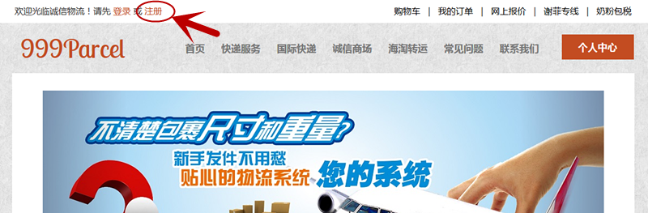

注册的时候，我们需要您设置用户名、密码，并填写邮箱地址，随后输入验证码，点击“注册”，即可完成注册过程。

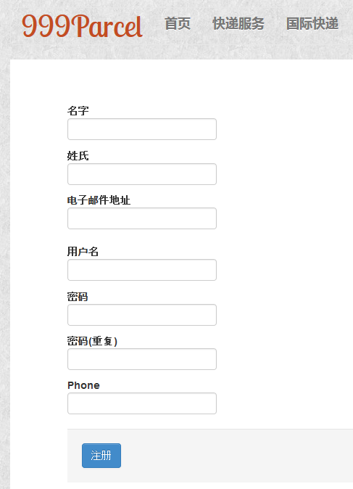

**第二步：填写订单**

1，使用已经注册好的用户名、密码登录网站（点击网站右上角的“登录”字样）

快速询价栏输入您要邮寄的物品重量和尺寸，点击立即下单

注：四罐奶粉包税重量为5kg，长宽高均1cm即可。

六罐奶粉包税重量为7kg，（Nido, 羊奶粉包装好重量为7.4kg）长宽高均1cm即可。

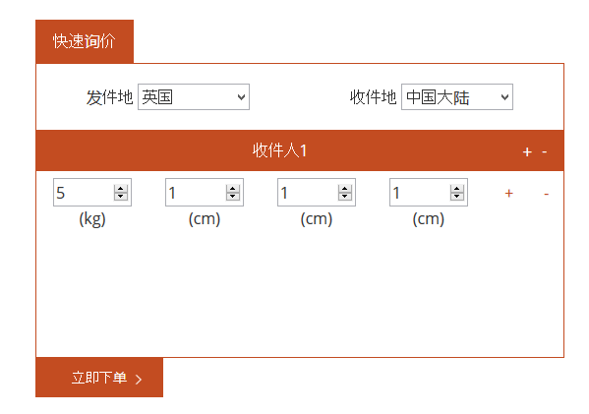

页面跳转至运营商 页面，点击您选择的路线，购买服务

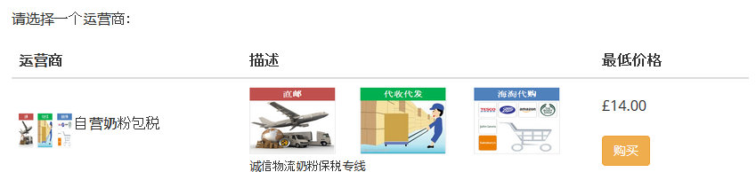

选择 自送或者谢菲市内上门取件 服务，点击 购买

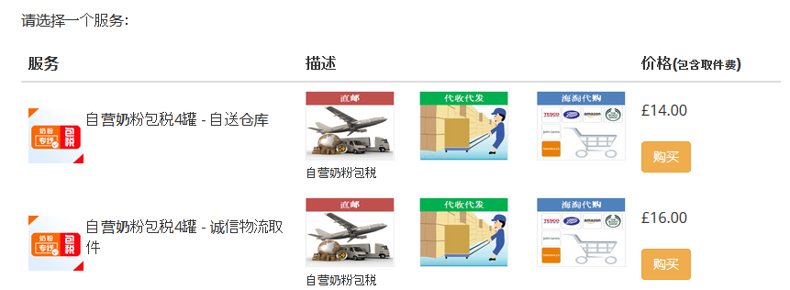

2，填写包裹收，发件人的地址信息，选择取件时间

多个包裹不同收件人可加添收件人地址

同一收件人多箱包裹，可添加多箱包裹

如果一个包裹包含不同奶粉品牌和段数，请选择“添加包裹明细”

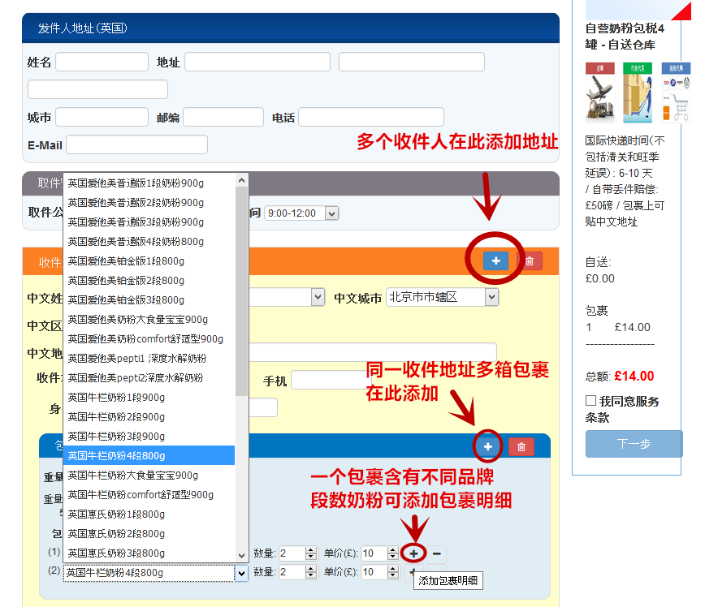

所有包裹填写完毕之后，勾选我同意服务条款，点击“下一步”进入下一个页面。

请在提交订单前再次核对所有物品信息是否和实际邮寄的包裹一一对应，以免在下单结束后发现错误无法更改，取消订单会产生费用。

3. 进入购物车：

“提交订单”之后，来到“购物车”页面，请在此步骤中再次确认订单信息，如果有误，请及时更改。

使用账户余额支付订单。系统自动按优惠价格结算。

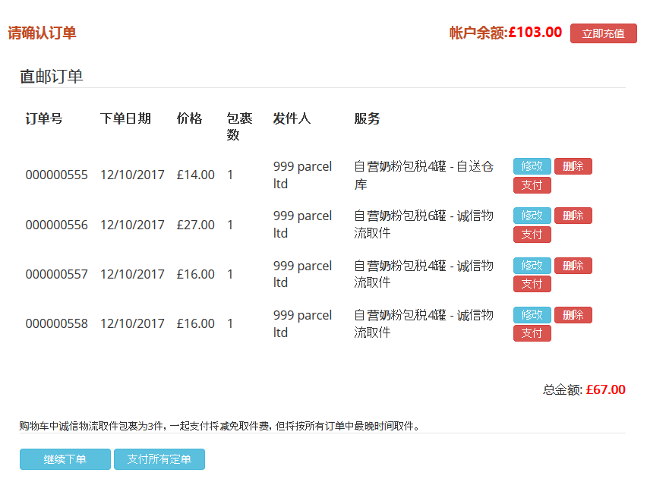

支付订单后，页面将跳转到已支付订单，点击下载页面打印快递单据

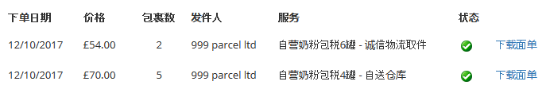

账户充值：点击个人中心，选择我要充值

金额处填写您实际充值的数额，上传凭证图片，之后点击提交。

